Гаршина Наталья Анатольевна
Муниципальное бюджетное общеобразовательное учреждение «Средняя общеобразовательная кадетская школа № 4» города Нефтеюганска
Учитель математики
«Различные способы доказательства теоремы Пифагора»

На протяжении многих лет людей интересовал вопрос о теореме Пифагора и о различных способах её доказательства. Причина такой популярности теоремы: это простота, красота и широкая значимость. В современных школьных учебниках рассматриваются традиционные доказательства теоремы Пифагора. Это - алгебраическое доказательство, основанное на площади (применяется в учебнике «Геометрия 7-9», Л. С. Атанасян), доказательство Евклида. Постепенно, появлялись новые способы доказательства теоремы…
Целью исследовательской работы является: - познакомиться с историей открытия теоремы; - рассмотреть классические и малоизвестные доказательства теоремы, такие как доказательства Гарфилда, Хоукинса, Бхаскари-Ачарна, векторное доказательство теоремы и другие; - изучить области применения теоремы; - сделать выводы о значении теоремы Пифагора.
Из биографии Пифагора
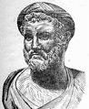
Пифагор Самосский – великий греческий учёный. Его имя знакомо каждому школьнику. Если попросят назвать одного древнего математика, то абсолютное большинство назовёт Пифагора. Его известность связана с названием теоремы Пифагора. Хотя сейчас уже мы знаем, что эта теорема была известна в древнем Вавилоне за 1200 лет до Пифагора, а в Египте за 2000 лет до него был известен прямоугольный треугольник со сторонами 3, 4, 5, мы по-прежнему называем её по имени этого древнего учёного.
Про жизнь Пифагора достоверно почти ничего не известно, но с его именем связано большое количество легенд.
Пифагор родился в 570 году до н. э на острове Самос. Отцом Пифагора был Мнесарх – резчик по драгоценным камням. Мнесарх, по словам Апулея, «славился среди мастеров своим искусством вырезать геммы», но стяжал скорее славу, чем богатство. Имя матери Пифагора не сохранилось.
Пифагор имел красивую внешность, носил длинную бороду, а на голове золотую диадему. Пифагор - это не имя, а прозвище, которое философ получил за то, что всегда говорил верно и убедительно, как греческий оракул. (Пифагор - "убеждающий речью".)
Среди учителей юного Пифагора были старец Гермодамант и Ферекид Сиросский. Целые дни проводил юный Пифагор у ног старца Гермодаманта, внимая мелодии кифары и гекзаметрам Гомера. Страсть к музыке и поэзии великого Гомера Пифагор сохранил на всю жизнь. И, будучи признанным мудрецом, окруженным толпой учеников, Пифагор начинал день с пения одной из песен Гомера.
Ферекид же был философом и считался основателем италийской школы философии. Таким образом, если Гермодамант ввел юного Пифагора в круг муз, то Ферекид обратил его ум к логосу. Ферекид направил взор Пифагора к природе и в ней одной советовал видеть своего первого и главного учителя.
Но как бы то ни было, неугомонному воображению юного Пифагора очень скоро стало тесно на маленьком Самосе, и он отправляется в Милет, где встречается с другим ученым - Фалесом. Фалес посоветовал ему отправиться за знаниями в Египет, что Пифагор и сделал.
В 550 году до н. э. Пифагор принимает решение и отправляется в Египет. После одиннадцати лет обучения в Египте Пифагор отправляется на родину, где по пути попадает в Вавилонский плен. Там он знакомится с вавилонской наукой, которая была более развита, чем египетская. Вавилоняне умели решать линейные, квадратные и некоторые виды кубических уравнений. Они успешно применяли теорему Пифагора более чем за 1000 лет до Пифагора. Сбежав из плена, он не смог долго оставаться на родине из-за царившей там атмосферы насилия и тирании. Он решил переселиться в Кротон (греческая колония на севере Италии).
Пифагор организовал в греческой колонии на юге Апенинского полуострова религиозно-этическое братство, типа монашеского ордена, который впоследствии назовут пифагорейским союзом. Члены союза должны были придерживаться определённых принципов: во-первых, стремиться к прекрасному и славному, во-вторых, быть полезными, в-третьих, стремиться к высокому наслаждению.
Пифагорейская система занятий состояла из трёх разделов:
- учения о числах – арифметике,
- учения о фигурах – геометрии,
- учения о строении Вселенной – астрономии.
Музыка, гармония и числа были неразрывно связаны в учении пифагорейцев. Математика и числовая мистика были фантастически перемешаны в нём. Пифагор считал, что число есть сущность всех вещей и что Вселенная представляет собой гармоническую систему чисел и их отношений.
Школа Пифагора много сделала, чтобы придать геометрии характер науки. Основной особенностью метода Пифагора было объединение геометрии с арифметикой.
Пифагор много занимался пропорциями и прогрессиями и, вероятно, подобием фигур, так как ему приписывают решение задачи: "По данным двум фигурам построить третью, равновеликую одной из данных и подобную второй".
Пифагор и его ученики ввели понятие о многоугольных, дружественных, совершенных числах и изучали их свойства. Арифметика как практика вычислений не интересовала Пифагора, и он с гордостью заявил, что "поставил арифметику выше интересов торговца".
Пифагор одним из первых считал, что Земля имеет форму шара и является центром Вселенной, что Солнце, Луна и планеты имеют собственное движение, отличное от суточного движения неподвижных звезд.
Учение пифагорейцев о движении Земли Николай Коперник воспринял как предысторию своего гелиоцентрического учения. Недаром церковь объявила систему Коперника "ложным пифагорейским учением".
В школе Пифагора открытия учеников приписывались учителю, поэтому практически невозможно определить, что сделал сам Пифагор, а что его ученики.
Споры ведутся вокруг пифагорейского союза уже третье тысячелетие, однако общего мнения так и нет. У пифагорейцев было множество символов и знаков, которые были своего рода заповедями: например, «через весы не шагай», т.е. не нарушай справедливости; «огня ножом не вороши», т. е. не задевай гневных людей обидными словами.
Но главным пифагорейским символом – символом здоровья и опознавательным знаком – была пентаграмма или пифагорейская звезда – звёздчатый пятиугольник, образованный диагоналями правильного пятиугольника.
Союз процветал более двадцати лет, а потом начались гонения на его членов, многие из учеников были убиты.
О смерти самого Пифагора ходило много самых разных легенд. Но учение Пифагора и его учеников продолжало жить.

Из истории создания теоремы Пифагора
В настоящее время известно, что эта теорема не была открыта Пифагором. Однако одни полагают, что именно Пифагор первым дал ее полноценное доказательство, а другие отказывают ему и в этой заслуге. Некоторые приписывают Пифагору доказательство, которое Евклид приводит в первой книге своих "Начал". С другой стороны, Прокл утверждает, что доказательство в "Началах" принадлежит самому Евклиду.
Как мы видим, история математики почти не сохранила достоверных конкретных данных о жизни Пифагора и его математической деятельности. Зато легенда сообщает даже ближайшие обстоятельства, сопровождавшие открытие теоремы. Многим известен сонет немецкого писателя-романиста Шамиссо:
Пребудет вечной истина, как скоро
Ее познает слабый человек!
И ныне теорема Пифагора
Верна, как и в его далекий век.
Обильно было жертвоприношенье
Богам от Пифагора. Сто быков
Он отдал на закланье и сожженье
За света луч, пришедший с облаков.
Поэтому всегда с тех самых пор,
Чуть истина рождается на свет,
Быки ревут, ее почуя, вслед.
Они не в силах свету помешать,
А могут лишь, закрыв глаза, дрожать
От страха, что вселил в них Пифагор.

Исторический обзор теоремы Пифагора начнем с древнего Китая. Здесь особое внимание привлекает математическая книга Чу-пей. В этом сочинении так говорится о пифагоровом треугольнике со сторонами 3, 4 и 5:
"Если прямой угол разложить на составные части, то линия, соединяющая концы его сторон, будет 5, когда основание есть 3, а высота 4".
Очень легко можно воспроизвести их способ построения. Возьмем веревку длиною в 12 м. и привяжем к ней по цветной полоске на расстоянии 3м. от одного конца и 4 метра от другого. Прямой угол окажется заключенным между сторонами длиной в 3 и 4 метра. В этой же книге предложен рисунок, который совпадает с одним из чертежей индусской геометрии Басхары.
Кантор (крупнейший немецкий историк математики) считает, что равенство 3 ² + 4 ² = 5² было известно уже египтянам еще около 2300 г. до н. э., во времена царя Аменемхета I (согласно папирусу 6619 Берлинского музея).
По мнению Кантора, гарпедонапты, или "натягиватели веревок", строили прямые углы при помощи прямоугольных треугольников со сторонами 3, 4 и 5.
Несколько больше было известно о теореме Пифагора вавилонянам. В одном тексте, относимом ко времени Хаммураби, т.е. к 2000 году до нашей эры, приводится приближенное вычисление гипотенузы прямоугольного треугольника; отсюда можно сделать вывод, что в Двуречье умели производить вычисления с прямоугольными треугольниками, по крайней мере, в некоторых случаях.
Геометрия у индусов была тесно связана с культом. Весьма вероятно, что теорема о квадрате гипотенузы была известна в Индии уже около 8 века до нашей эры. Наряду с чисто ритуальными предписаниями, существуют и сочинения геометрически теологического характера, называемые Сульвасутры. В этих сочинениях, относящихся к 4 или 5 веку до нашей эры, мы встречаемся с построением прямого угла при помощи треугольника со сторонами 15, 36, 39.
В средние века теорема Пифагора определяла границу, если не наибольших возможных, то, по крайней мере, хороших математических знаний. Характерный чертеж теоремы Пифагора, который ныне иногда превращается школьниками, например, в облаченного в мантию профессора или человека в цилиндре, в те времена нередко употреблялся как символ математики.
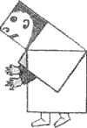 | 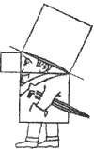 | 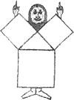
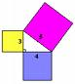
У Евклида эта теорема гласит (дословный перевод):
"В прямоугольном треугольнике квадрат стороны, натянутой над прямым углом, равен квадратам на сторонах, заключающих прямой угол".
Латинский перевод арабского текста Аннариции (около 900 года до нашей эры), сделанный Герхардом Кремонским (12 век) гласит (в переводе):
«Во всяком прямоугольном треугольнике квадрат, образованный на стороне, натянутой над прямым углом, равен сумме двух квадратов, образованных на двух сторонах, заключающих прямой угол»
В Geometry Culmonensis (около 1400 года) теорема читается так (в переводе):
“Итак, площадь квадрата, измеренного по длинной стороне, столь же велика, как у двух квадратов, которые измерены по двум сторонам его, примыкающим к прямому углу”
В русском переводе евклидовых «Начал», теорема Пифагора изложена так:
«В прямоугольном треугольнике квадрат из стороны, противолежащей прямому углу, равен сумме квадратов из сторон, содержащих прямой угол».
Как видим, в разных странах и разных языках существуют различные варианты формулировки знакомой нам теоремы. Созданные в разное время и в разных языках, они отражают суть одной математической закономерности, доказательство которой также имеет несколько вариантов.
Различные способы доказательства теоремы Пифагора
1. Древнекитайское доказательство. Это любопытное древнекитайское доказательство получило название «Стул невесты» - из-за похожей на стул фигуры, которая получается в результате всех построений:
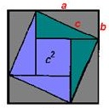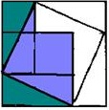
Рис.1. Рис. 2.

Если мысленно отрезать от чертежа на рис.1 два зеленых прямоугольных треугольника, перенести их к противоположным сторонам квадрата со стороной с и гипотенузами приложить к гипотенузам сиреневых треугольников, получится фигура под названием «стул невесты» (рис.2). Для наглядности можно то же самое проделать с бумажными квадратами и треугольниками. Вы убедитесь, что «стул невесты» образуют два квадрата: маленькие со стороной b и большой со стороной а.
На древнекитайском чертеже четыре равных прямоугольных треугольника с катетами a, b и гипотенузой с уложены так, что их внешний контур образует квадрат со стороной a+b, а внутренний – квадрат со стороной с, построенный на гипотенузе
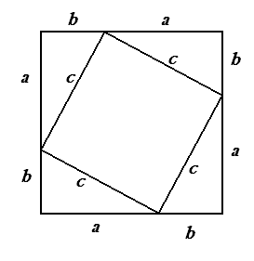
$${\left(\text{a+b}\right)}^{2}{\text{=c}}^{2}+\frac{\text{ab}}{2}⋅4$$
a² + 2ab +b² = c² + 2ab
a² +b² = c²

2. Доказательство Дж. Гардфилда (1882 г.)
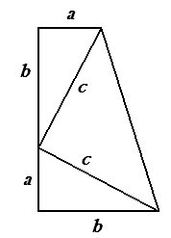
Расположим два равных прямоугольных треугольника так, чтобы катет одного из них был продолжением другого. Площадь рассматриваемой трапеции находится как произведение полусуммы оснований на высоту
S = $\frac{\text{а+b}}{2}⋅\left(\text{a+b}\right)$
C другой стороны, площадь трапеции равна сумме площадей полученных треугольников:
S = $\frac{\text{ab}}{2}⋅2+\frac{c^{2}}{2}$
Приравнивая данные выражения, получаем:
$\frac{2\text{ab}}{2}+\frac{c^{2}}{2}=\frac{{\left(\text{a+b}\right)}^{2}}{2}$ или с² = a² + b²
3. Старейшее доказательство (содержится в одном из произведений Бхаскары).
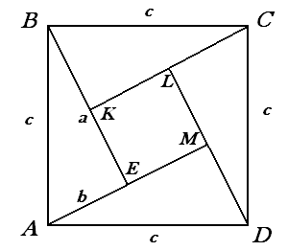
Пусть АВСD квадрат, сторона которого равна гипотенузе прямоугольного треугольника АВЕ (АВ = с, ВЕ = а,
АЕ = b);
Пусть СКВЕ = а, DLCK, AMDL $⇒$
ΔABE = ∆BCK = ∆CDL = ∆AMD,
значит KL = LM = ME = EK = a-b.
$$c^{2}=\frac{4\text{ab}}{2}+{\left(a−b\right)}^{2}$$
$$c^{2}=2{\text{ab+b}}^{2}−2{\text{ab+a}}^{2}$$
$c^{2}{\text{=a}}^{2}{\text{+b}}^{2}$ .
4. Доказательство древних индусов
Квадрат со стороной (a+b), можно разбить на части либо как на рисунке а), либо как на рисунке b). Ясно, что части 1,2,3,4 на обоих рисунках одинаковы. А если от равных (площадей) отнять равные, то и останутся равные, т.е. с² = а² + b².
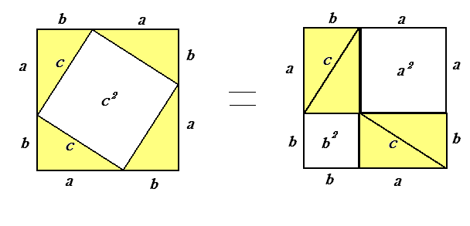
а) б)

Впрочем, древние индусы, которым принадлежит это рассуждение, обычно не записывали его, а сопровождали лишь одним словом:
Смотри!
5. Доказательство простейшее
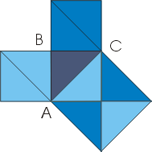 | Это доказательство получается в простейшем случае равнобедренного прямоугольного треугольника. Вероятно, с него и начиналась теорема.  В самом деле, достаточно просто посмотреть на мозаику равнобедренных прямоугольных треугольников, чтобы убедиться в справедливости теоремы.  Например, для треугольника АВС: квадрат, построенный на гипотенузе АС, содержит 4 исходных треугольника, а квадраты, построенные на катетах, - по два. Теорема доказана.
6. Доказательство теоремы Пифагора через косинус угла:
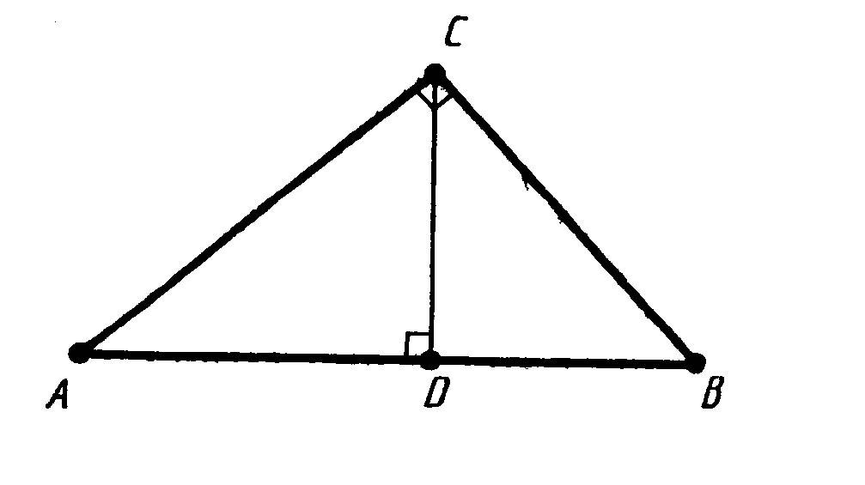
Пусть АВС - данный прямоугольный треугольник с прямым углом С. Проведем высоту CD из вершины прямого угла С. По определению косинуса угла (Косинусом острого угла прямоугольного треугольника называется отношение прилежащего катета к гипотенузе) соsА=AD/AC=AC/AB. Отсюда AB*AD=AC2. Аналогично соsВ=BD/BC=BC/AB. Отсюда AB*BD=ВС2. Складывая полученные равенства, замечая, что AD+DB=AB, получим: АС2+ВС2=АВ(AD+DB)=АВ2 Теорема доказана.
7. Векторное доказательство теоремы:
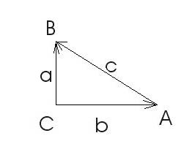
Пусть АВС - прямоугольный треугольник с прямым углом при вершине С, построенный на векторах. Тогда справедливо векторное равенство: b + c = a откуда имеем c = a – b возводя обе части в квадрат, получим c²=a²+b²-2ab. Так как a перпендикулярно b, то ab=0, откуда c²=a²+b² или c²=a²+b². Теорема Пифагора снова доказана. Если треугольник АВС - произвольный, то та же формула дает теорему косинусов, обобщающую теорему Пифагора.
8. Доказательство Хоукинса:
Приведем еще одно доказательство, которое имеет вычислительный характер, однако сильно отличается от всех предыдущих. Оно опубликовано англичанином Хоукинсом в 1909 году; было ли оно известно до этого - трудно сказать.
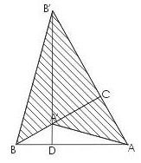
Прямоугольный треугольник ABC с прямым углом C повернем на 90° так, чтобы он занял положение A'CB'. Продолжим гипотенузу A'В' за точку A' до пересечения с линией АВ в точке D. Отрезок В'D будет высотой треугольника В'АВ. Рассмотрим теперь заштрихованный четырехугольник A'АВ'В. Его можно разложить на два равнобедренных треугольника САA' и СВВ' (или на два треугольника A'В'А и A'В'В).
SCAA'=b²/2
SCBB'=a²/2
SA'AB'B=(a²+b²)/2
Треугольники A'В'А и A'В'В имеют общее основание с и высоты DA и DB, поэтому: SA'AB'B=c*DA/2+c*DB/2=c(DA+DB)/2=c²/2
Сравнивая два полученных выражения для площади, получим: a²+b²=c² Теорема доказана.
9. Доказательство Евклида
В течение двух тысячелетий наиболее распространенным было доказательство теоремы Пифагора, придуманное Евклидом. Оно помещено в его знаменитой книге «Начала».
Евклид опускал высоту BН из вершины прямого угла на гипотенузу и доказывал, что её продолжение делит достроенный на гипотенузе квадрат на два прямоугольника, площади которых равны площадям соответствующих квадратов, построенных на катетах.
Чертёж, применяемый при доказательстве этой теоремы, в шутку называют «пифагоровы штаны». В течение долгого времени он считался одним из символов математической науки.
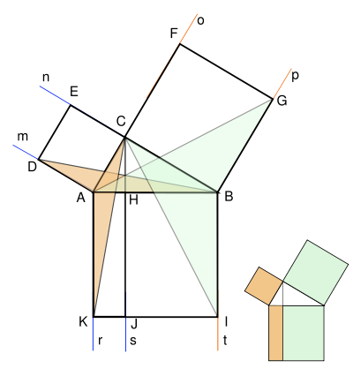
Доказательство теоремы Пифагора учащиеся средних веков считали очень трудным и называли его Dons asinorum- ослиный мост, или elefuga- бегство "убогих", так как некоторые "убогие" ученики, не имевшие серьезной математической подготовки, бежали от геометрии. Слабые ученики, заучившие теоремы наизусть, без понимания, и прозванные поэтому "ослами", были не в состоянии преодолеть теорему Пифагора, служившую для них вроде непреодолимого моста. Из-за чертежей, сопровождающих теорему Пифагора, учащиеся называли ее также "ветряной мельницей", составляли стихи вроде "Пифагоровы штаны на все стороны равны", рисовали карикатуры.
Шутливая формулировка теоремы:
Если дан нам треугольник
И притом с прямым углом,
То квадрат гипотенузы
Мы всегда легко найдем:
Катеты в квадрат возводим,
Сумму степеней находим –
И таким простым путем
К результату мы придем.

Пару слов о Пифагоровых тройках
Этот вопрос мало или вообще не изучается в школьной программе. А между тем он является очень интересным и имеет большое значение в геометрии. Пифагоровы тройки применяются для решения многих математических задач. Представление о них может пригодиться вам в дальнейшем образовании.
Так что же такое Пифагоровы тройки? Так называют натуральные числа, собранные по трое, сумма квадратов двух из которых равна третьему числу в квадрате.
Пифагоровы тройки могут быть:
- примитивными (все три числа – взаимно простые);
- не примитивными (если каждое число тройки умножить на одно и то же число, получится новая тройка, которая не является примитивной).
Еще до нашей эры древних египтян завораживала мания чисел Пифагоровых троек: в задачах они рассматривали прямоугольный треугольник со сторонами 3, 4 и 5 единиц. К слову, любой треугольник, стороны которого равны числам из пифагоровой тройки, по умолчанию является прямоугольным.
Примеры Пифагоровых троек: (3, 4, 5), (6, 8, 10), (5, 12, 13), (9, 12, 15), (8, 15, 17), (12, 16, 20), (15, 20, 25), (7, 24, 25), (10, 24, 26), (20, 21, 29), (18, 24, 30), (10, 30, 34), (21, 28, 35), (12, 35, 37), (15, 36, 39), (24, 32, 40), (9, 40, 41), (27, 35, 45), (14, 48, 50), (30, 40, 50) и т.д.

Применение теоремы Пифагора
Задачи теоретические современные
1. Периметр ромба 68 см., а одна из его диагоналей равна 30 см. Найдите длину другой диагонали ромба.
- Гипотенуза КР прямоугольного треугольника КМР равна $2\sqrt{\text{13}}$ см., а катет МР равен 4 см. Найдите медиану РС.
- На сторонах прямоугольного треугольника построены квадраты, причем S₁-S₂=112 см², а S₃=400 см². Найдите периметр треугольника.
- Дан треугольник АВС, угол С=90⁰, CD AB, AC=15 см., AD=9 см. Найдите АВ.
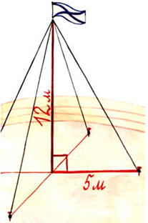
Задачи практические старинные

Для крепления мачты нужно установить 4 троса. Один конец каждого троса должен крепиться на высоте 12 м, другой на земле на расстоянии 5 м от мачты. Хватит ли 50 м троса для крепления мачты?

Задача индийского математика XII века Бхаскары
«На берегу реки рос тополь одинокий.
Вдруг ветра порыв его ствол надломал.
Бедный тополь упал. И угол прямой
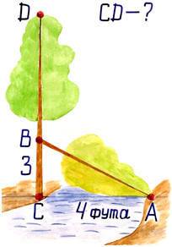
С теченьем реки его ствол составлял.
Запомни теперь, что в том месте река
В четыре лишь фута была широка.
Верхушка склонилась у края реки.
Осталось три фута всего от ствола,
Прошу тебя, скоро теперь мне скажи:
У тополя как велика высота?»
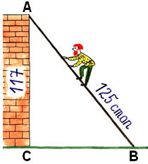
Задача из учебника "Арифметика" Леонтия Магницкого
"Случися некому человеку к стене лестницу прибрати, стены же тоя высота есть 117 стоп. И обреете лестницу долготью 125 стоп. И ведати хочет, колико стоп сея лестницы нижний конец от стены отстояти имать."

Задача из китайской "Математики в девяти книгах"
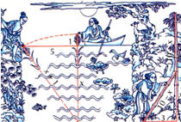
"Имеется водоем со стороной в 1 чжан = 10 чи. В центре его растет камыш, который выступает над водой на 1 чи. Если потянуть камыш к берегу, то он как раз коснётся его. Спрашивается: какова глубина воды и какова длина камыша?"

Теорема Пифагора находит применение не только в математике, но и в архитектуре и строительстве, астрономии и даже литературе.
В строительстве теорема Пифагора находит широкое применение в задачах разного уровня сложности. Например, посмотрите на окно в романском стиле:
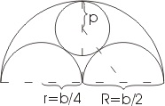
Обозначим ширину окна как b, тогда радиус большой полуокружности можно обозначить как R и выразить через b: R=b/2. Радиус меньших полуокружностей также выразим через b: r=b/4. В этой задаче нас интересует радиус внутренней окружности окна (назовем его p).
Теорема Пифагора как раз и пригодиться, чтобы вычислить р. Для этого используем прямоугольный треугольник, который на рисунке обозначен пунктиром. Гипотенуза треугольника состоит из двух радиусов: b/4+p. Один катет представляет собой радиус b/4, другой b/2-p. Используя теорему Пифагора, запишем: (b/4+p)2=(b/4)2+(b/2-p)2. Далее раскроем скобки и получим b2/16+ bp/2+p2=b2/16+b2/4-bp+p2. Преобразуем это выражение в bp/2=b2/4-bp. А затем разделим все члены на b, приведем подобные, чтобы получить 3/2*p=b/4. И в итоге найдем, что p=b/6 – что нам и требовалось.
С помощью теоремы можно вычислить длину стропила для двускатной крыши. Определить, какой высоты вышка мобильной связи нужна, чтобы сигнал достигал определенного населенного пункта. И даже устойчиво установить новогоднюю елку на городской площади. Как видите, эта теорема живет не только на страницах учебников, но и часто бывает полезна в реальной жизни.
Что касается литературы, то теорема Пифагора вдохновляла писателей со времен античности и продолжает это делать в наше время. Например, немецкого писателя девятнадцатого века Адельберта фон Шамиссо она вдохновила на написание сонета:
Свет истины рассеется не скоро,
Но, воссияв, рассеется навряд
И, как тысячелетия назад,
Не вызовет сомнения и спора.
Мудрейшие, когда коснется взора
Свет истины, богов благодарят;
И сто быков, заколоты, лежат –
Ответный дар счастливца Пифагора.
С тех пор быки отчаянно ревут:
Навеки всполошило бычье племя
Событие, помянутое тут.
Им кажется: вот-вот настанет время,
И сызнова их в жертву принесут
Какой-нибудь великой теореме.
(перевод Виктора Топорова)
А в двадцатом веке советский писатель Евгений Велтистов в книге «Приключения Электроника» доказательствам теоремы Пифагора отвел целую главу. И еще полглавы рассказу о двухмерном мире, какой мог бы существовать, если бы теорема Пифагора стала основополагающим законом и даже религией для отдельно взятого мира. Жить в нем было бы гораздо проще, но и гораздо скучнее: например, там никто не понимает значения слов «круглый» и «пушистый».
А еще в книге «Приключения Электроника» автор устами учителя математики Таратара говорит: «Главное в математике – движение мысли, новые идеи». Именно этот творческий полет мысли порождает теорема Пифагора – не зря у нее столько разнообразных доказательств. Она помогает выйти за границы привычного, и на знакомые вещи посмотреть по-новому.

Теорема Пифагора настолько известна, что трудно представить себе человека, не слышавшего о ней. Теорема Пифагора интересна не только своей историей, но и тем, что она занимает важное место в жизни и науке. Об этом свидетельствуют различные трактовки текста этой теоремы и пути её доказательств.
Итак, теорема Пифагора - одна из главных и, можно сказать, самая главная теорема геометрии. Значение ее состоит в том, что из нее или с ее помощью можно вывести большинство теорем геометрии. Теорема Пифагора замечательна и тем, что сама по себе она вовсе не очевидна. Например, свойства равнобедренного треугольника можно видеть непосредственно на чертеже. Но сколько ни смотри на прямоугольный треугольник, никак не увидишь, что между его сторонами есть простое соотношение: c²=a²+b². Поэтому для её доказательства часто используют наглядность.
Заслуга же Пифагора состояла в том, что он дал полноценное научное доказательство этой теоремы.
Интересна личность самого учёного, память о котором неслучайно сохранила эта теорема. Пифагор – замечательный оратор, учитель и воспитатель, организатор своей школы, ориентированной на гармонию музыки и чисел, добра и справедливости, на знания и здоровый образ жизни. Он вполне может служить примером для нас, далёких потомков.

Литература и Интернет-ресурсы:
1. Геометрия, 7-9 классы: учебник для общеобразовательный организаций / Л.С. Атанасян, В.Ф. Бутузов и др. – М.: Просвещение, 2015
2. Математика в стихах: задачи, сказки, рифмованные правила. 5-11 классы / авт.-сост. О.В. Панишева. – Изд. Волгоград: Учитель. – 219с.
3. Остренкова, Г. Учебно-методическая газета «Математика», где рассматриваются сведения о жизни Пифагора, а также материал о Пифагоровых тройка
4. Интернет- ресурсы:
- http://bankreferatov.ru/
- http://kvant.ru/
- http://th-pif.narod.ru/formul.html

